增進校友情誼 雲嘉分會華山一日遊
（記者吳佳憲／雲林報導）
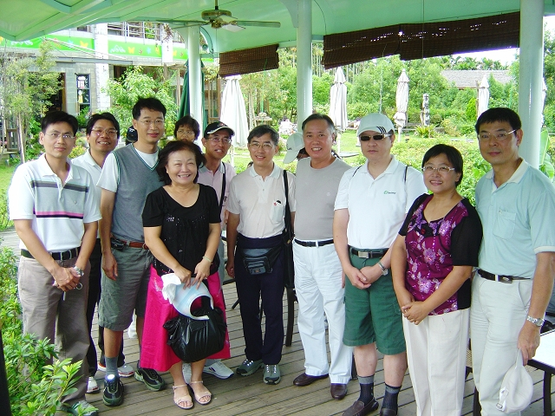
雲嘉分會華山健行活動，於7/26舉行，與會校友們都留下美好的回憶；左4為雲嘉分會長謝炎銘醫師／雲嘉分會提供

為凝聚雲嘉地區校友的向心力，達到增進互動、聯絡情誼的目的，台北醫學大學牙醫學系校友會雲嘉分會特別於7/26假山明水秀的古坑華山微風山林餐廳，舉行華山步道健行活動。雲嘉分會理事長謝炎銘醫師（北牙第11屆校友）並邀請會員們享用古坑鄉遠近馳名的咖啡風味餐與華山咖啡，隨後並召開理監事會議，獲得與會校友的一致讚賞，並開始期待一下次的聯誼活動。
本次校友戶外活動，主要是由聯誼委員謝麗村醫師（北牙第29屆校友）統籌規劃，考慮到雲嘉地區的特色，以及校友們的路程，聯誼委員會決定選在洋溢浪漫咖啡風情的古坑華山舉行。7月26日上午九時，校友們先在古坑華山微風山林餐廳集合，隨後在分會長謝炎銘醫師的帶領下，攜手暢遊著名的古坑華山步道。
華山步道是中部地區最具知名度的景觀步道之一，共有15條主要道路，涵括各式主題，包括洋溢藝術氣息的文學步道、風景秀麗的雙尖步道、清涼舒暢的瀑布步道等。走在步道裡，只見茶園與咖啡樹錯落有致地隨著山勢起伏著，晨起的薄霧在陽光的映照下，使得遠山近化做一抹抹濃淡自談的綠，彷彿一幅渾然天成的水墨工筆，令人心曠神怡。
經過一個多小時的健行活動以後，校友們回到餐廳裡，進行例行性的理監事會議，隨後享用古坑鄉特有的風味餐點，以及香醇濃郁的華山咖啡。雲嘉分會共有70多位會員，出席本次活動的校友們就近半數。或許這樣的規模，與北部各分會相比，仍屬少數，但這對於幅員廣闊，校友人數較少的中、南、東部分會而言，實屬難能可貴！
活動最後於傍晚劃下圓滿的句點，校友們依依不捨地話別，並期待下一次的活動。雲嘉分會即將於今年8月召開大會，會長謝炎銘醫師希望出席校友能達到八成，也邀請各地北醫校友們，不吝共襄盛舉。

◎附錄、第一屆台北醫學大學牙醫學系校友會雲嘉分會．組織表
會長︰謝炎銘醫師
副會長︰林永通醫師
副會長︰高國書醫師
執行長︰羅大維醫師
資訊委員︰黃昭賢醫師、李口榮醫師
財務委員︰陳景居醫師、謝明憲醫師
學術委員︰康銘原醫師、陳丕修醫師、許文曉醫師
聯誼委員︰謝麗村醫師、林永通醫師、廖專志醫師

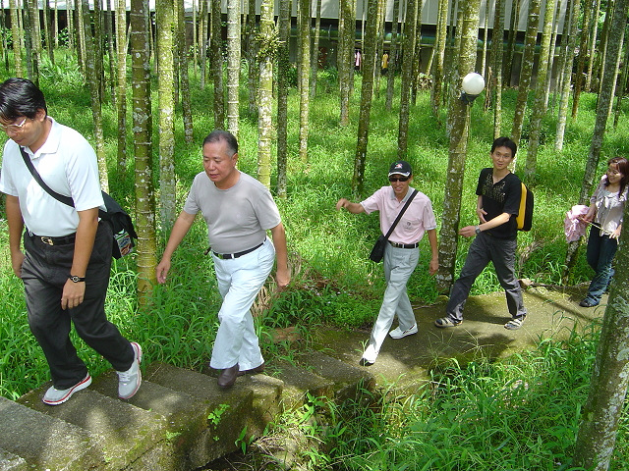走在翠綠的山林裡，吸取濃郁的芬多精，不亦樂乎／雲嘉分會提供 | 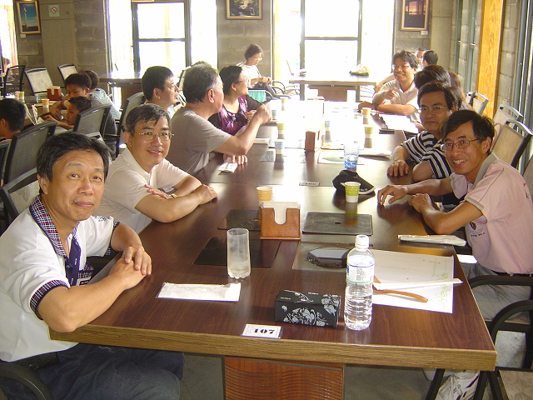  在享用華山特有的咖啡風味餐之前，先來張大合照／雲嘉分會提供
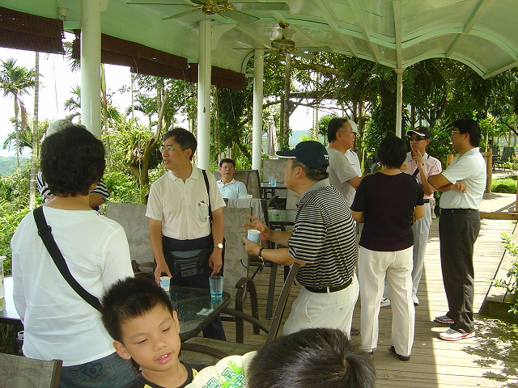品咖啡、話家常。校友們攀爬完著名的華山步道，休息一下，喝杯咖啡，一敘校友情誼，再開始下一個行程／雲嘉分會提供 | 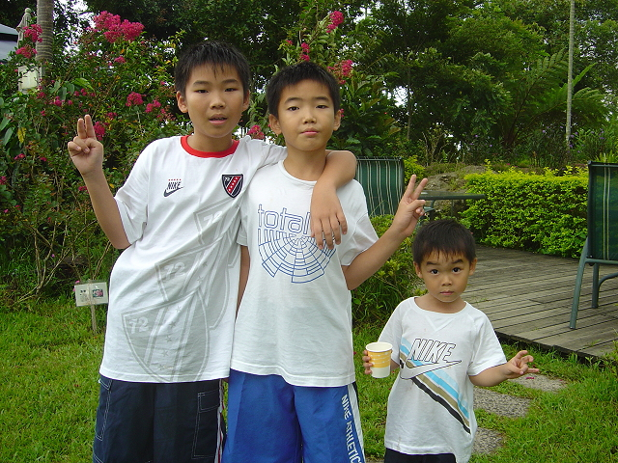  會員們利用暑假攜親帶子，暢遊華山，不但達到校友聯誼功能，也能促進親子之間的情誼／雲嘉分會提供

